**值 班 专 报**

**第24期**

**2024年1月24日**

每日情况汇总〔2024〕第24期

[天气预报]

天气：晴；温度：2℃~-11℃；风向：南风1-2级。

【消防要情】

【灭火救援】

1月23日8时至1月24日8时，全市共接警出动2起。其中，火灾2起，抢险救援和社会救助0起，共出动消防车4台次、消防救援人员20人次。

**典型火灾：无**

【综合信息】

截止1月24日9时40分支队对火灾录入情况进行抽查，根据《火灾与警情统计系统应用管理暂行规定》要求，各队站无迟报警情。

【全勤抽查】

1月23日20时02分，总队利用指挥视频系统对盘锦支队机关和所辖盘山大队、岳山街消防救援站、大洼大队、红海滩大街消防救援站值班值守情况进行视频点调，值班人员全部在岗在位。**其中，岳山街消防救援站当日值班干部对燃气泄漏事故处置“五个不进入”掌握不准确。**

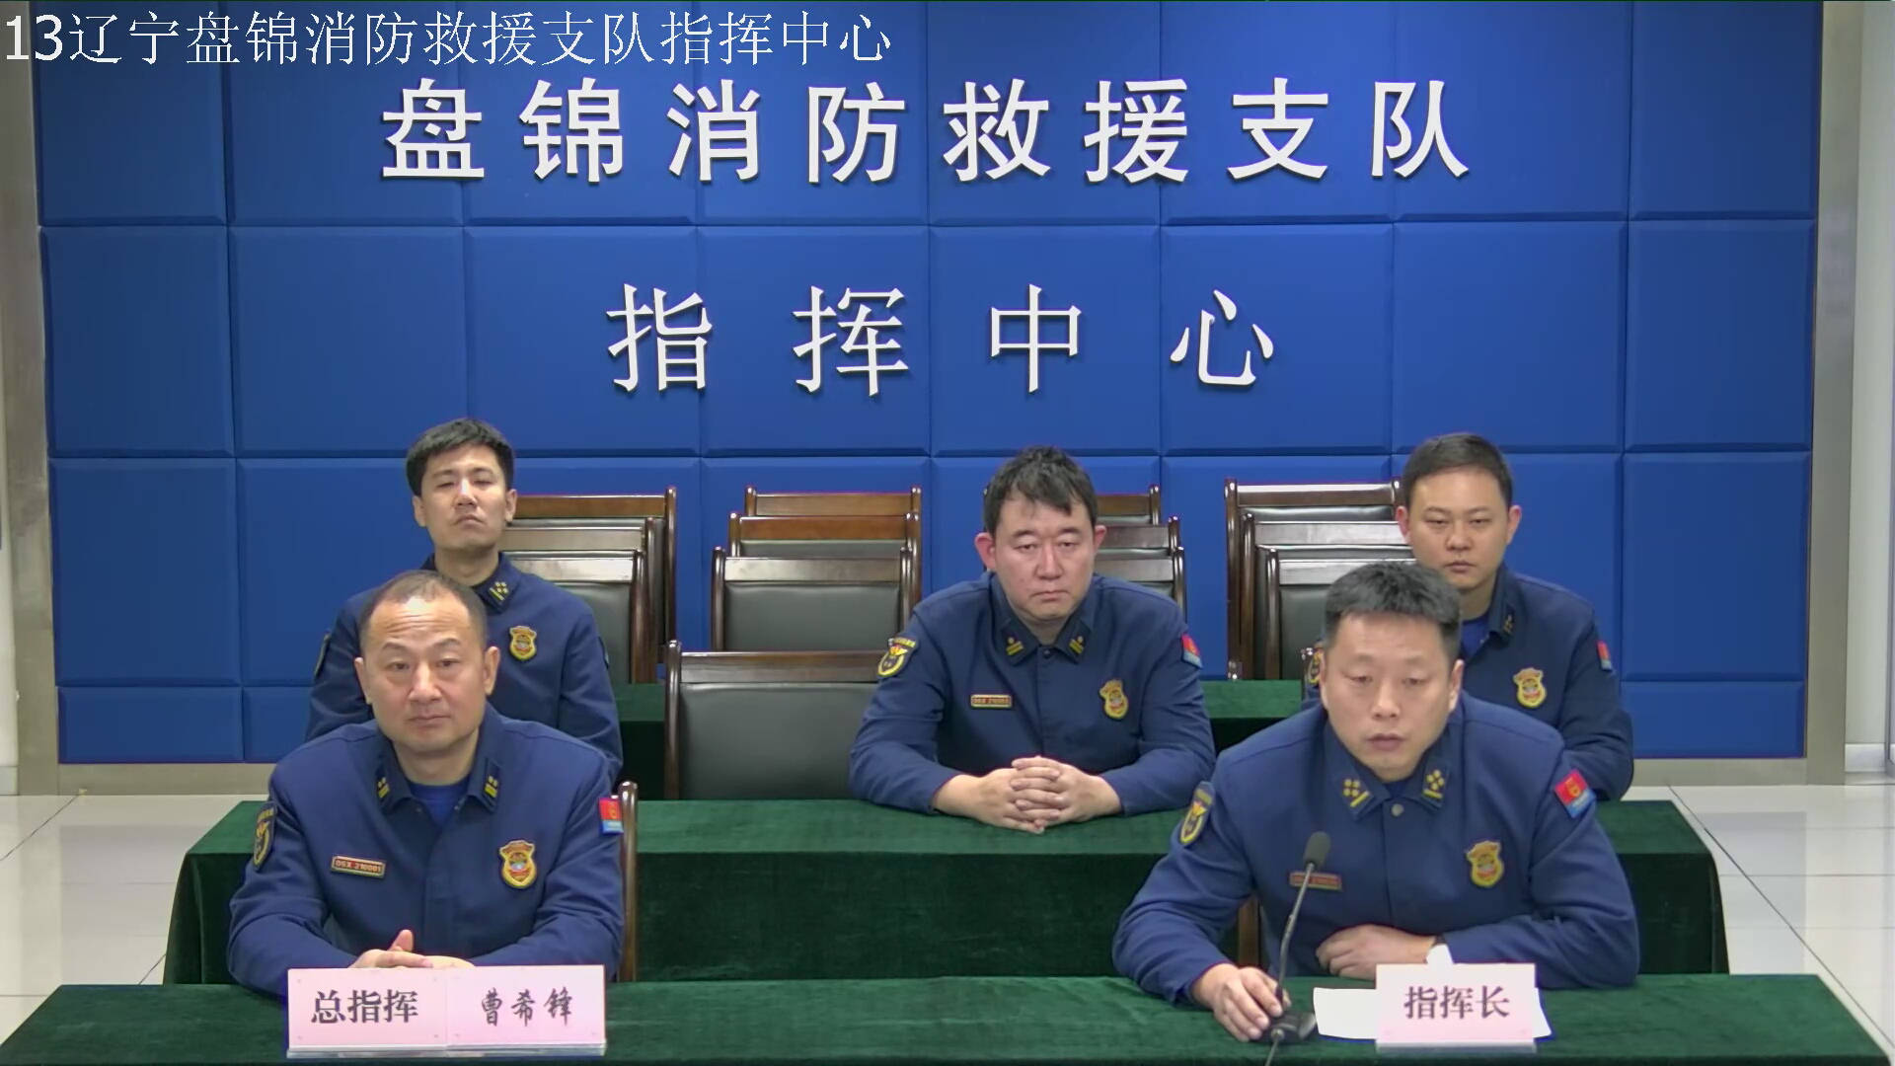 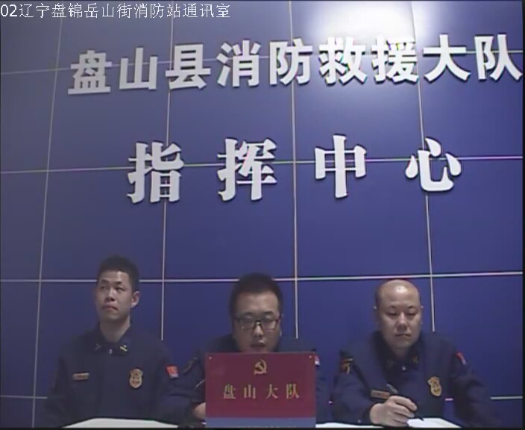 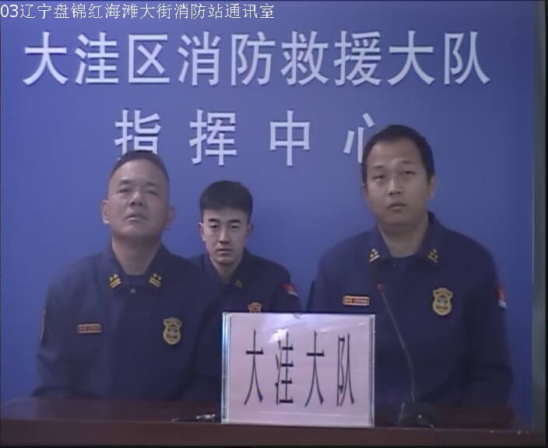

【车辆监控】

1月24日，支队利用车辆监控系统对城北街消防站、向海大道消防站执勤车辆及行政车辆行驶情况进行抽查城北街消防站、向海大道消防站车辆行驶状态平稳。



【业务训练】

无

【队伍管理】

兴隆大队测酒3人、饮酒报备0人、饮酒安全提示58人，救援现场安全提示5条。



指挥中心 编辑人：赵春浩 刘忠宝